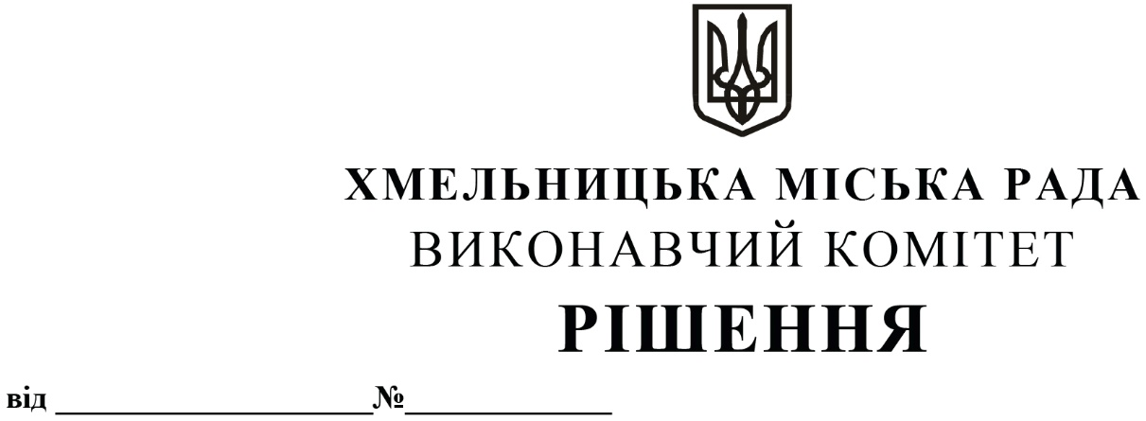

Про надання дозволу управлінню комунальної інфраструктури на передачу з балансу на баланс комунального підприємства по зеленому будівництву і благоустрою міста персонального комп’ютера моноблока Lenovo IdeaCentre C-20-00

Розглянувши клопотання управління комунальної інфраструктури та комунального підприємства по зеленому будівництву і благоустрою міста, відповідно до рішення четвертої сесії Хмельницької міської ради від 17.02.2021 № 30 «Про особливості передачі в оренду майна Хмельницької міської територіальної громади», Положення про порядок списання майна, що є комунальною власністю Хмельницької міської територіальної громади і перебуває на балансі комунальних підприємств, бюджетних установ, організацій, закладів засновником яких є Хмельницька міська рада, затвердженого рішенням тринадцятої сесії Хмельницької міської ради від 14.12.2011 № 4, із змінами, керуючись Законом України «Про місцеве самоврядування в Україні» виконавчий комітет міської ради

ВИРІШИВ:

1. Надати дозвіл на передачу з балансу управління комунальної інфраструктури Хмельницької міської ради на баланс комунального підприємства по зеленому будівництву і благоустрою міста персонального комп’ютера моноблока Lenovo IdeaCentre C-20-00 балансовою вартістю 13240,00 грн, знос 10592,00 грн, залишковою вартістю 2648,00 грн.
2. Контроль за виконанням рішення покласти на заступника міського голови –директора департаменту інфраструктури міста В. Новачка.

Міський голова Олександр СИМЧИШИН